
Министерство образования и молодежной политики Свердловской области

ГАПОУ СО «Екатеринбургский колледж транспортного строительства»

Отчёт по учебной практике
УП 02.01

Выполнил: Ворошилов А.К.
Группа: ПР-31
Преподаватель: Барщевский Д.А.

2025

Содержание
Задание №1 Веб-сайт на CMS Wordpress 3
1. Описание задачи 3
2. Структура проекта 3
3. Описание разработанных функций 4
4. Развёртывание CMS-системы на локальном сервере 6
5. Используемые инструменты 9
7. Описание заполненного контента 10
8. Приложение 12

Задание №1 Веб-сайт на CMS Wordpress

Описание задачи
Разработать сайт на Wordpress и развернуть его с помощью Open Server Panel. На сайте должен быть контент в виде трёх страниц, десяти записей и четырех рубрик. Целевая аудитория: Люди, интересующиеся музыкой. Цель: рассказать о жанрах музыки, их истории и исполнителях.

Структура проекта
Директория css содержит файлы main.css и reset.css. Main.css содержит в себе стили для header, footer, главной, страниц и записей. Reset.css для сброса стилей.
Директория fonts содержит шрифты.
Директория image содержит логотип сайта в формате png.
Директория js содержит скрипты в формате js.
footer.php - содержит код для “подвала” страницы.
functions.php – содержит код для настройки темы Wordpress.
header.php – содержит код для настройки “шапки” страницы.
index.php – основной файл шаблона.
page.php – содержит код для отображения контента на странице.
single.php – содержит код для отображения записи.
style.css – содержит информацию о теме.
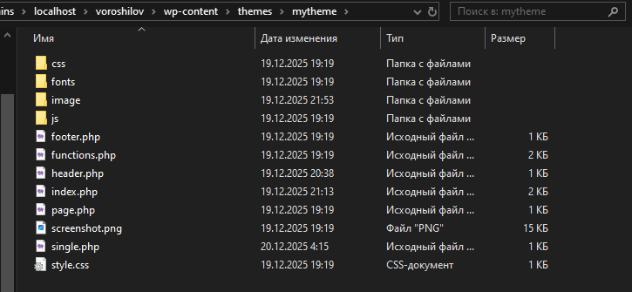
Рисунок 1

Описание разработанных функций
wp_footer() – функция которая подключает скрипты и стили в подвале сайта, выводит служебную информацию для плагинов. (Рис. 2)
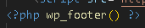
Рисунок 2
echo home_url() – выводит URL главной страницы сайта. (Рис. 3)
Рисунок 3
wp_nav_menu() – создает навигационное меню. (Рис. 4)
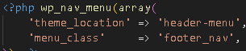
Рисунок 4
theme_files() содержит:
wp_register_style() (Рис. 5) – регистрирует CSS-файлы:
reset.css - сбрасывает стандартные стили браузера
main.css - основные стили темы
filemtime() - автоматически обновляет версию при изменении файла
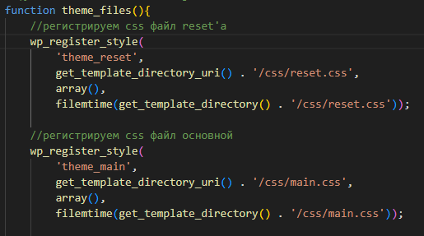
Рисунок 5
wp_enqueue_style() - подключает зарегистрированные стили на сайт. (Рис. 6)
wp_register_script() - регистрирует JavaScript файл (main.js). (Рис. 6)
wp_enqueue_script() - подключает скрипт на сайт. (Рис. 6)
add_action('wp_enqueue_scripts') - запускает функцию при загрузке скриптов. (Рис. 6)
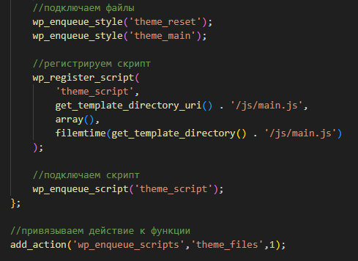
Рисунок 6
custom_excerpt_length() (Рис. 7):
Устанавливает длину анонса записей в 20 слов.
add_filter('excerpt_length') - применяет фильтр к длине цитаты.
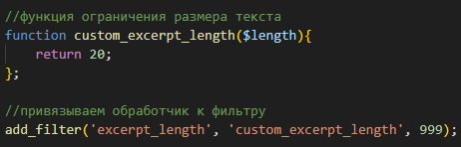
Рисунок 7
wp_head () –подключает мета-теги, стили, скрипты. (Рис. 8)
Рисунок 8
get_template_directory_uri() – используется для подключения ресурсов. (Рис. 9)
echo – выводит текст или переменные на экран. (Рис. 9)
Рисунок 9
get_search_form() – выводит форму для поиска Wordpress. (Рис. 10)
Рисунок 10
get_header() – подключает файл header.php из темы, выводит верхнюю часть сайта (шапку). (Рис. 11)
Рисунок 11
get_footer() – подключает файл footer.php из темы, выводит нижнюю часть сайта (подвал). (Рис. 12)
Рисунок 12
the_content() – выводит контент страницы или записи. (Рис. 13)
Рисунок 13

Развёртывание CMS-системы на локальном сервере
Открыть Open Server Panel (Рисунок 14)
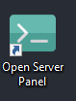
Рисунок 14
Запустить Open Server Panel (Рисунок 15)

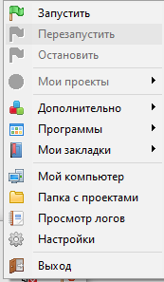
Рисунок 15
Открыть PhpMyAdmin (Рисунок 16)
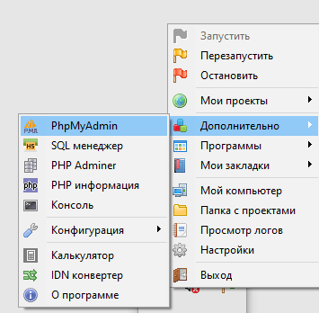
Рисунок 16
Авторизоваться (Рисунок 17)
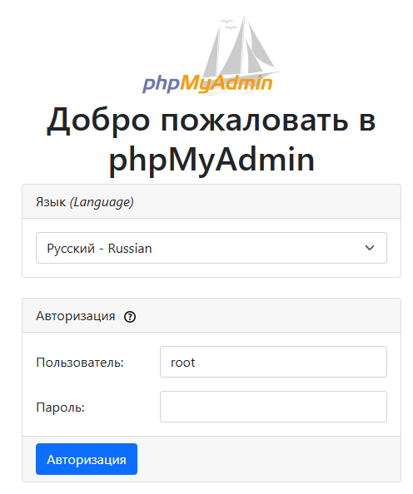
Рисунок 17
Создать Базу данных (Рисунок 18)
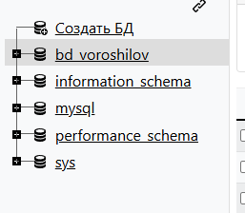
Рисунок 18
В файле wp-config написать название БД (Рисунок 19)
Рисунок 19
Зайти в «Мои проекты», выбрать вашу папку, зарегистрироваться, затем перейти в страницы и нажать «Добавить страницу» (Рисунок 20)
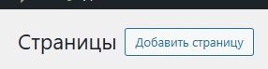
Рисунок 20
Добавить контент на страницу (Рисунок 21)
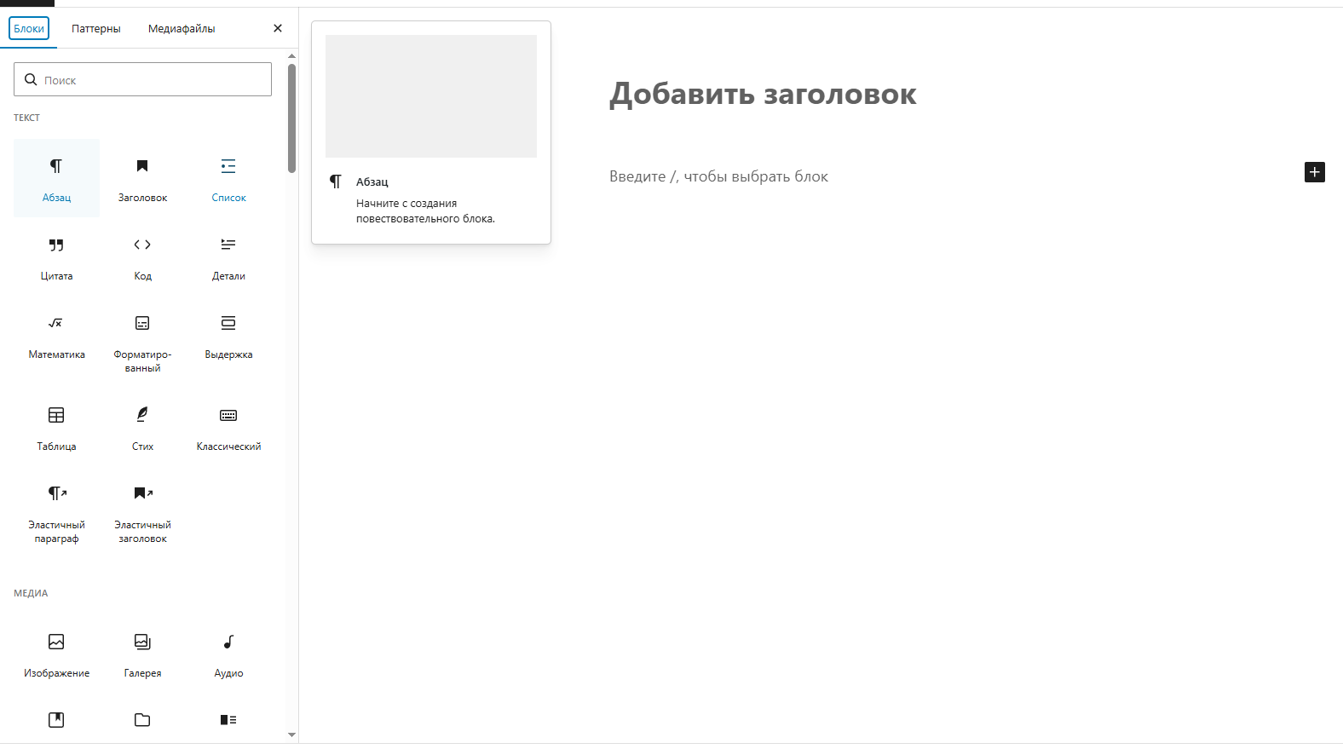
Рисунок 21
Нажать сохранить (опубликовать) (Рисунок 22)

Рисунок 22

Используемые инструменты
Для создания сайта использовалась CMS Wordpress. База данных MySQL. Языки программирования PHP и CSS в среде разработки Visual Studio Code.

  - Валидация
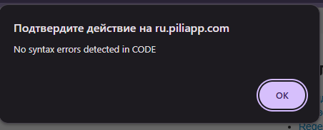
Рисунок 23 – Успешно выполненная валидация

Описание заполненного контента
Главная страница содержит последние записи, добавленные на сайт через Wordpress. При нажатии на заголовок записи открывается отдельная вкладка, на которой можно полностью прочитать запись. Справа сверху находится меню навигации, в котором можно как найти запись по названию, так и перейти на нужную страницу (Главная, Контакты, О нас). Также находится меню с жанрами, при нажатии на который можно отсортировать записи по жанрам. (Рис. 24)
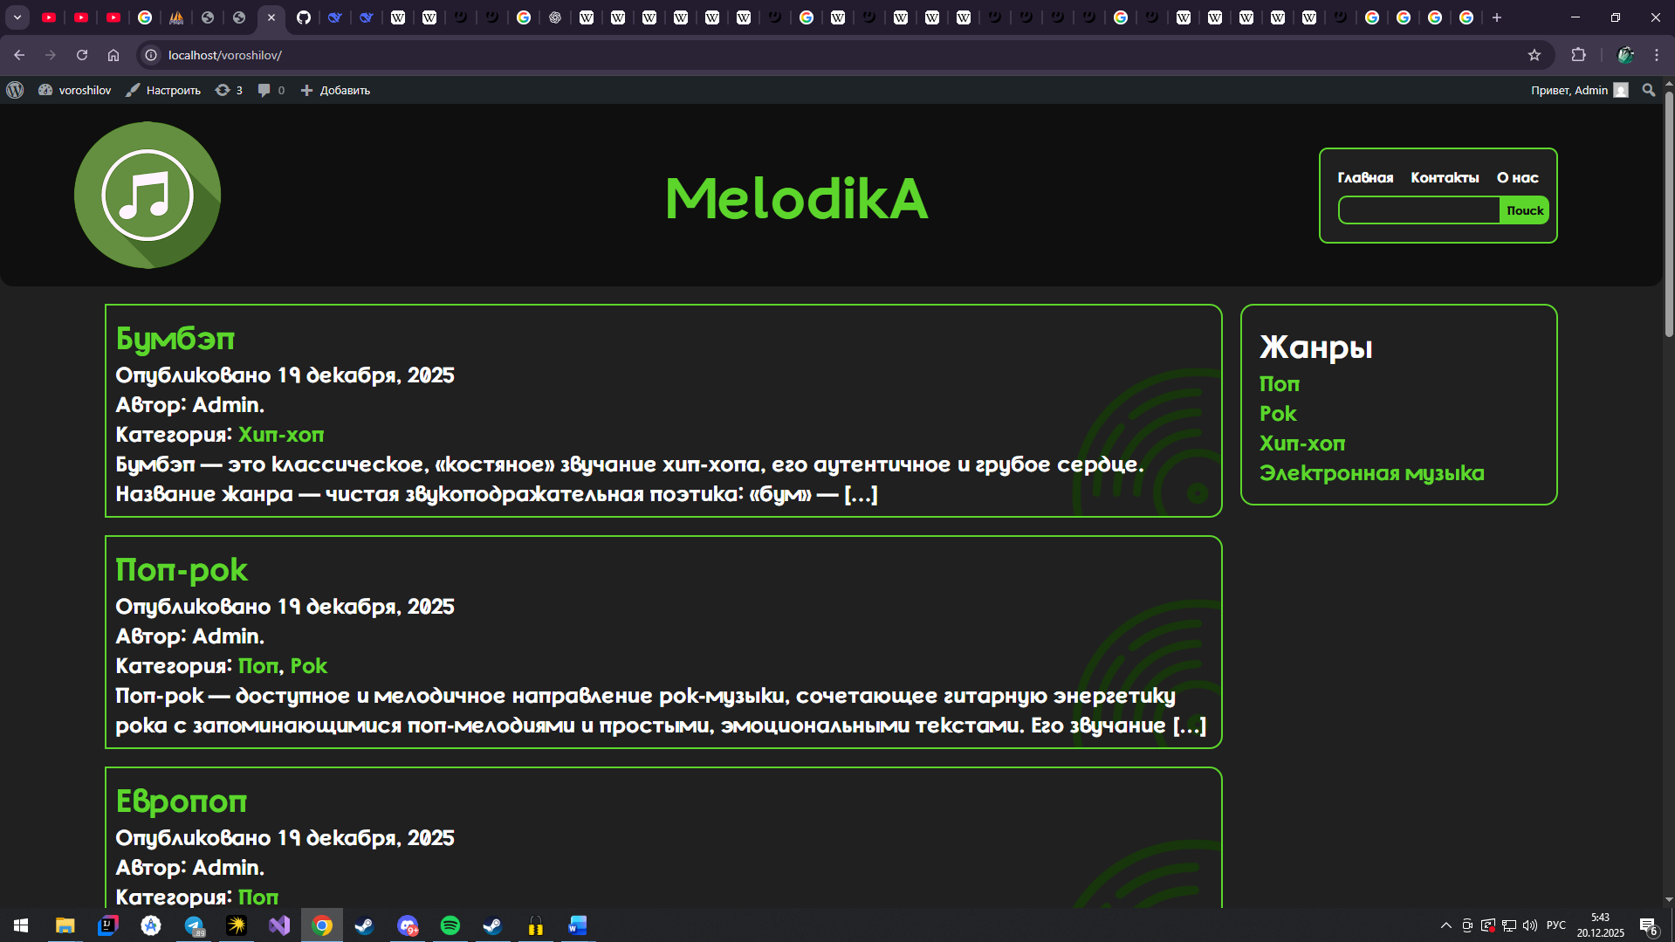
Рисунок 24

В записях находится текстовая информация о жанре, изображения альбомов, дата публикации, автора публикации. (Рис. 25)
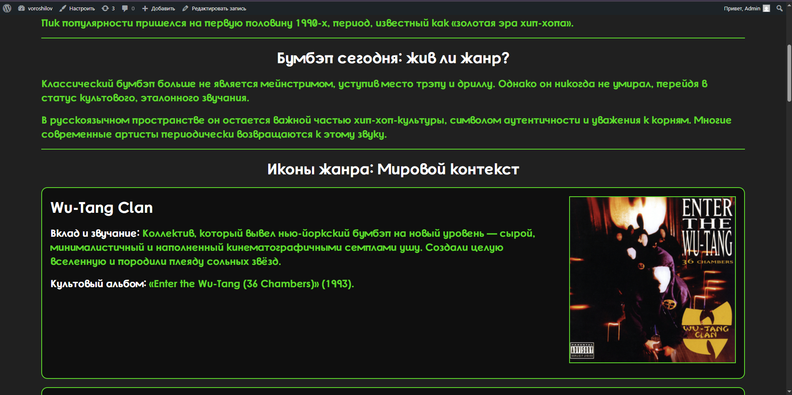
Рисунок 25
На странице «О нас» находится текстовая информация о сайте. (Рис. 25)
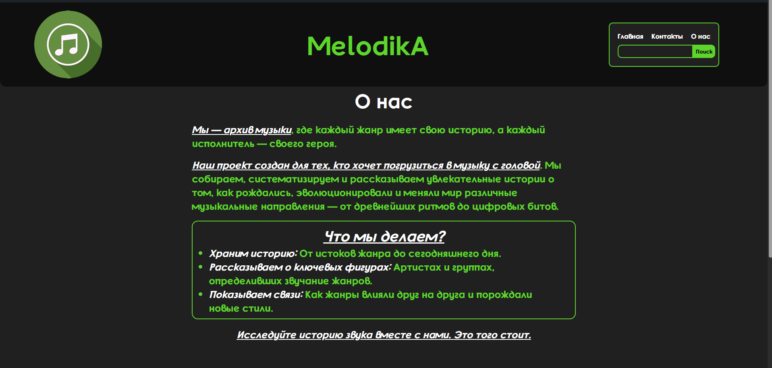
Рисунок 26
В подвале сайта находятся ссылки на главную и другие страницы. (Рис. 26)
Рисунок 27

Приложение
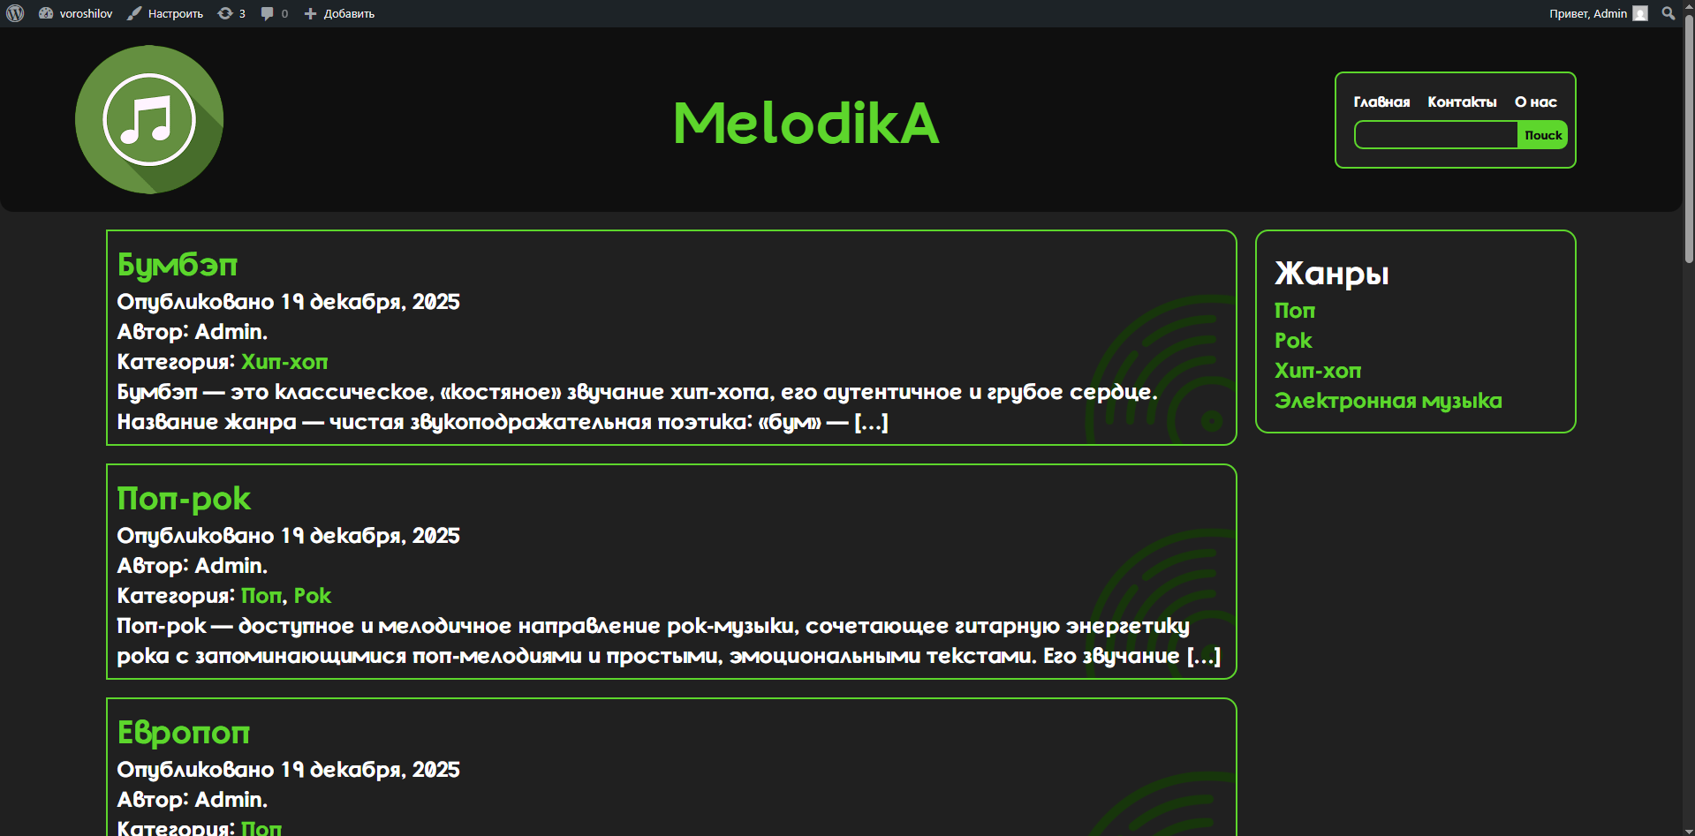
Рисунок 28

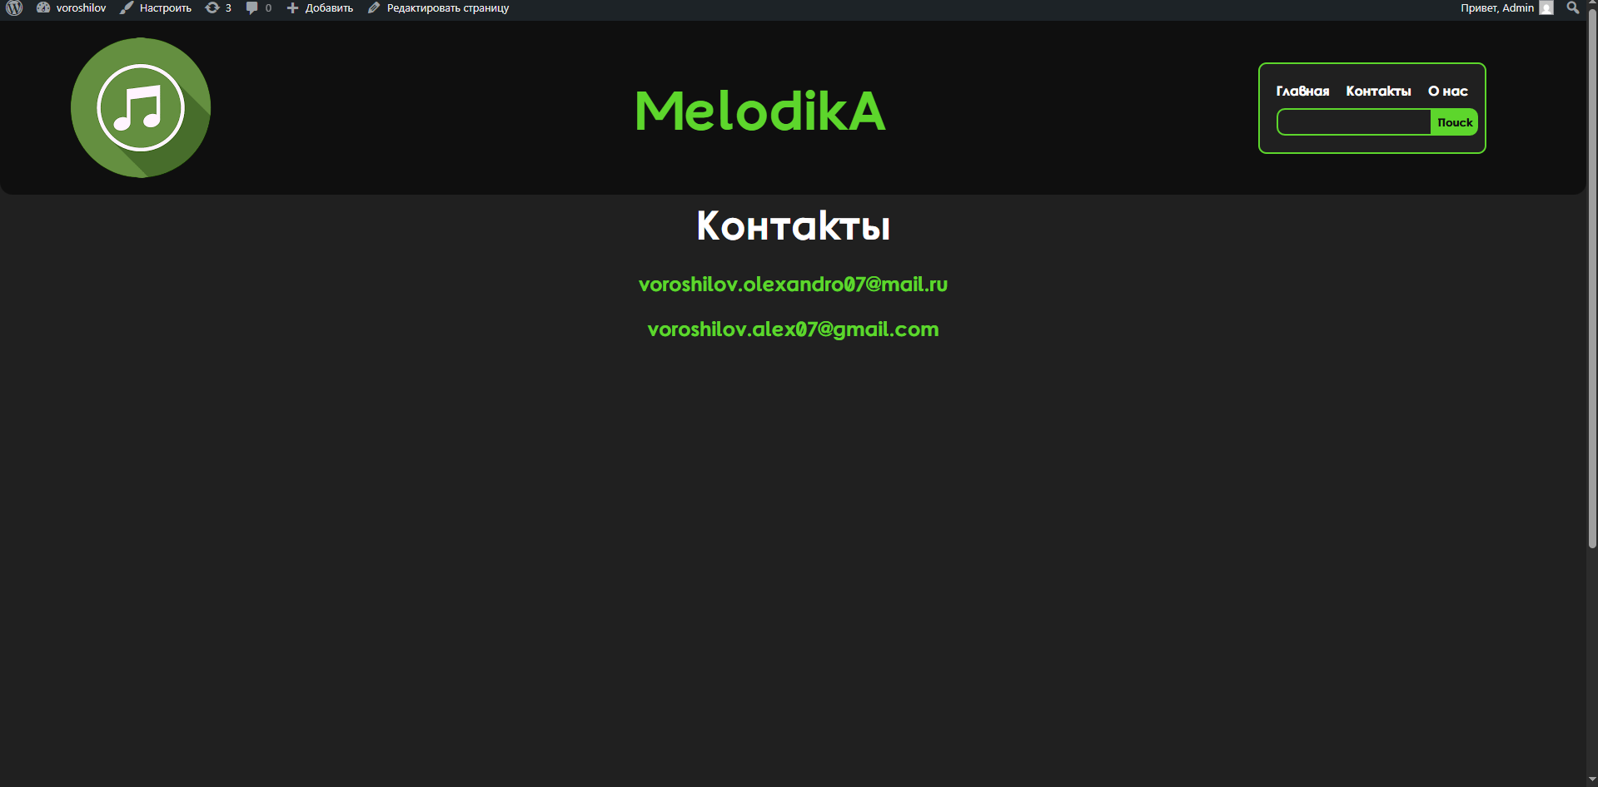
Рисунок 29

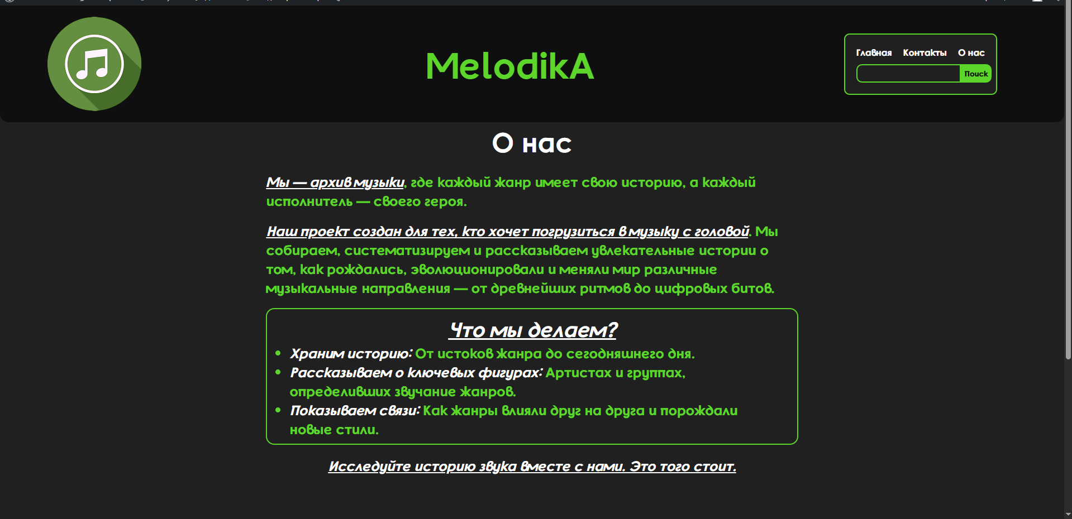
Рисунок 30
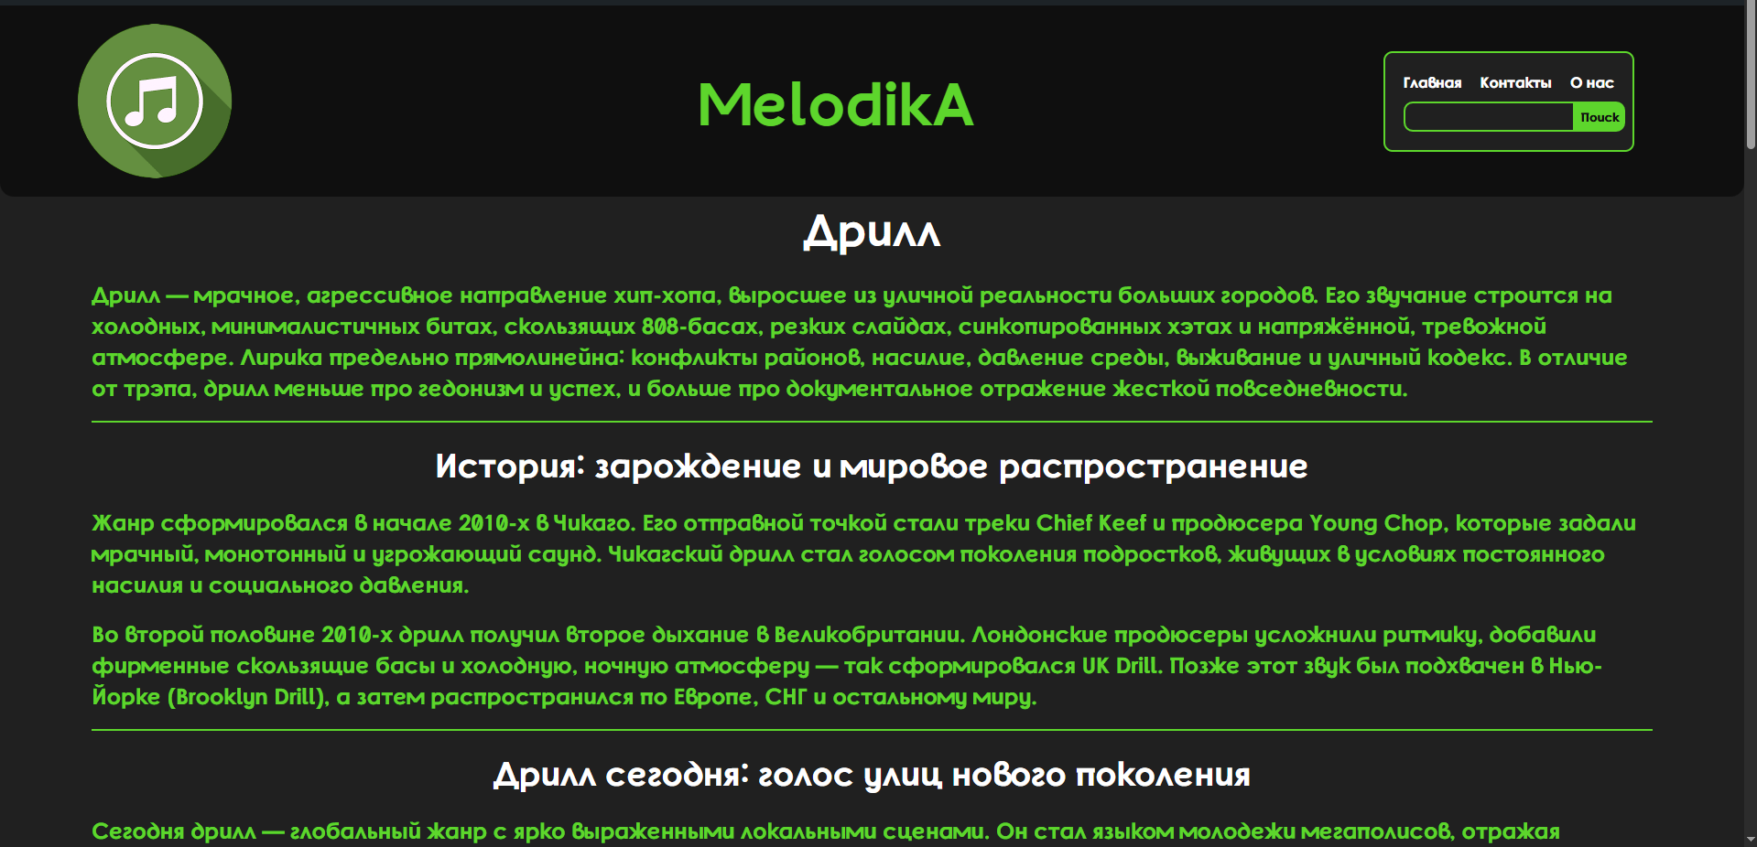
Рисунок 31
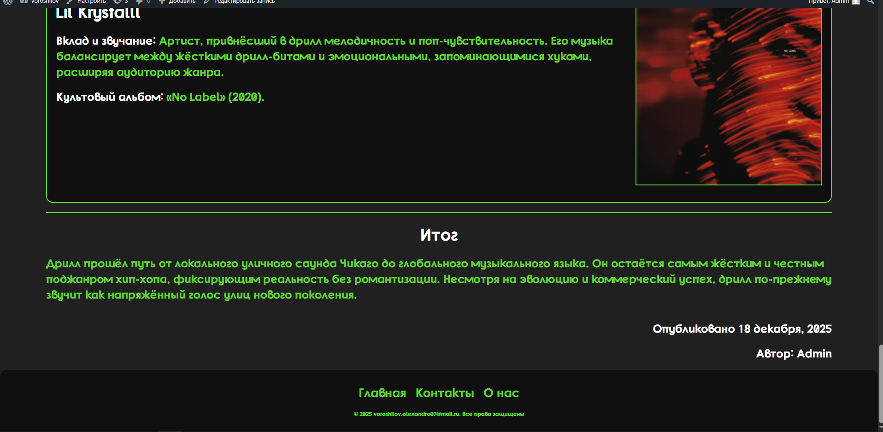
Рисунок 32

